**des meilleurs conseils pour réduire vos chances de chute**



***10***

1. Être physiquement actif 30 à 60 minutes presque tous les jours.



1. Faire évaluer votre vision et votre audition régulièrement.



1. Discuter vos médicaments avec votre médecin ou pharmacien.



1. Manger de façon saine et équilibrée, boire beaucoup d'eau et limiter votre consomption d’alcool.

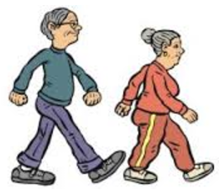

1. Être vigilant lorsque vous vous déplacez d’un endroit à un autre.

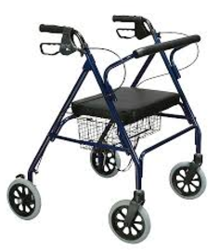

1. Utiliser des aides de mobilité (tels que cannes, marchettes…) et de l’équipement de sécurité (tels que barres d'appui, tapis de bain antidérapants...)

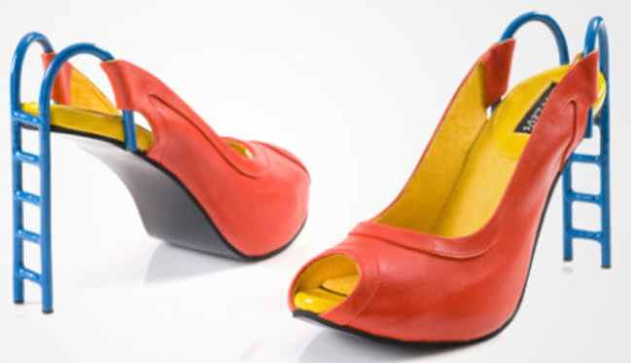????????????????

?

1. Porter des chaussures, chaussettes, pantoufles antidérapantes et des chausseurs appropriés lors de l’exercice.



1. Prendre les soins des pieds si vos pieds sont problématiques.



1. Utiliser une veilleuse la nuit et bien éclairer par tout chez vous.
2. Désencombrer chez vous et enlever les fils qui trainent.



 Juin 2018